Стержневі системи з рухомими й нерухомими вузлами
Стержневі системи, в яких вузли мають тільки кутові переміщення, відносять до невільних конструкцій. Їхній динамічний розрахунок спрощується тим, що відпадає необхідність врахування сил і моментів інерції лінійно рухомих стержнів, а знайдені частоти власних коливань близькі до дійсних частот. Розглянемо приклади розв’язання задач динаміки плоских стержневих систем.
Приклад Визначити частоти власних симетричних коливань рами з нерухливими вузлами й зосередженою масою (рис. 3.4).
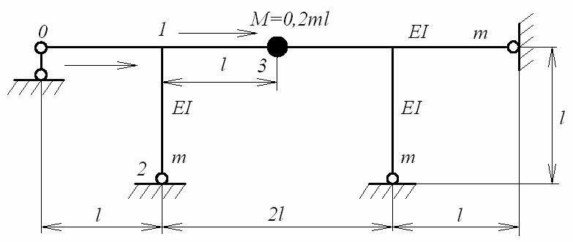

Рис. 3.4
1. Конструкція симетрична. Розглянемо тільки ліву частину рами. Нумеруємо вузли, а стрілками показуємо початок і кінець кожного елемента. Якщо враховувати повздовжні й поперечні переміщення стержнів, то відповідно до рівняння (3.10) форма коливань стержня 1-3 буде виразом
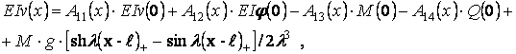
де - прискорення вільного падіння, а всі початкові параметри відмінні від нуля. Видно, що відносно точне врахування зосередженої маси по формулі (3.21) стане досить громіздким виразом. Для істотного спрощення процедури врахування зосередженої маси приймемо, що форма коливань має вигляд
.
Тоді по формулі (3.21) одержуємо, що
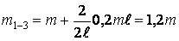.
2. Формуємо матрицю . В площині симетрії рами будуть дорівнювати нулю кососиметричні параметри (при симетричних коливаннях)
.
Матриці з урахуванням рівнянь рівноваги й спільності переміщень вузла 1 сбудуть у вигляді
 | 1 |  |  | 1
 | 2 |  |  | 2
 | 3 |  |  | 3
 | 4 |  |  | 4
 | 5 |  |  | 5
 | 6 |  |  | 6
 | 7 |  |  | 7
 | 8 |  |  | 8
 | 9 |  |  | 9
 | 10 |  |  | 10
 | 11 |  |  | 11
 | 12 |  |  | 12
 | 13 |  |  | 13
 | 14 |  |  | 14
 | 15 |  |  | 15
Топологічна матриця 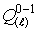, пов'язана з переносом кінцевих параметрів, прийме вигляд
 |  | 1 | 2 | 3 | 4 | 5 | 6 | 7 | 8 | 9 | 10 | 11 | 12 | 13 | 14 | 15
 | 1
 | 2 |  |  |  |  |  |  | –1
 | 3 |  |  |  |  |  | 1 |  | –1
 | 4 |  |  |  |  |  |  |  |  | –1 |  |  |  | –1
 | 5 |  |  |  |  |  |  |  |  |  | –1 | 1
 | 6 | –1
 | 7
 | 8 |  |  | –1
 | 9
 | 10 |  |  |  |  | –1
 | 11
 | 12 |  |  |  |  |  |  | –1
 | 13 |  |  |  |  |  | –1
 | 14 |  |  |  |  |  |  |  |  |  |  | –1
 | 15 |  |  |  |  |  |  |  |  |  |  |  |  | –1
Підкреслимо, що ця матриця не залежить від змісту задачі й буде незмінною й у задачах статики при симетричному навантаженні, і в задачах стійкості при симетричній формі втрати стійкості.
В матриці обнуляемо 1, 3, 5, 6, 11 і 13 стовпці й накладаємо компенсуючи елементи матриці . Використовуємо блоки фундаментальних функцій поперечних коливань рівняння (3.10) з додаванням динамічних нормальних сил. У даному прикладі не враховуємо повздовжніх переміщень стержнів і вважаємо, що , тому фундаментальна функція для нормальних сил . Матриця запишеться в такий спосіб (див. далі).
3. Переставивши рядки, як показано цифрами праворуч, прямим ходом методу виключення Гаусса переводимо матрицю до верхньотрикутного виду. Далі визначник матриці обчислюється як добуток діагональних елементів. Щоб зафіксувати зміну знака визначника необхідно, мабуть, повторювати цей алгоритм у межах певного інтервалу зміни частоти . Чітких правил на вибір початкового значення частоти й кроку її зміни не існує. Тут необхідно керуватися інтуїтивними поданнями.
 |  | 1 | 2 | 3 | 4 | 5 | 6 | 7 | 8 | 9 | 10 | 11 | 12 | 13 | 14 | 15
 | 1 |  |  |  |  |  |  |  |  |  |  |  |  |  |  |  | 2
 | 2 |  |  |  |  |  |  | -1 |  |  |  |  |  |  |  |  | 4
 | 3 |  |  |  |  |  | 1 |  | -1 |  |  |  |  |  |  |  | 6
 | 4 |  | 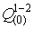 |  |  |  |  |  |  | -1 |  |  |  | -1 |  |  | 13
 | 5 |  |  |  |  |  |  |  |  |  | -1 | 1 |  |  |  |  | 10
 | 6 | -1 |  |  |  |  |  |  |  |  |  |  |  |  |  |  | 1
 | 7 |  |  |  |  |  |  |  |  |  |  |  |  |  |  |  | 9
 | 8 |  |  | -1 |  |  |  |  |  |  |  |  |  |  |  |  | 3
 | 9 |  |  |  |  |  |  |  |  |  |  |  |  |  |  |  | 8
 | 10 |  |  |  |  | -1 |  |  |  |  | 1 |  |  |  |  |  | 5
 | 11 |  |  |  |  |  |  |  |  |  |  |  |  |  |  |  | 12
 | 12 |  |  |  |  |  |  | -1 |  |  |  |  |  |  |  |  | 7
 | 13 |  |  |  |  |  | -1 |  |  |  |  |  |  |  |  |  | 14
 | 14 |  |  |  |  |  |  |  |  |  |  | -1 |  |  |  |  | 11
 | 15 |  |  |  |  |  |  |  |  |  |  |  |  | -1 |  | 1 | 15
Орієнтиром можуть служити частоти власних коливань окремих стержнів (див. табл. 3.1) і в якості початкових значення вибрати (1/100 – 1/1000) мінімальної частоти складових елементів стержневої системи. Як грубий крок зміни частоти можна рекомендувати (1/100 – 1/1000) довжини інтервалу, на якому визначається частота. Далі, якщо інтервал, що містить корінь рівняння (3.2), знайдений, інтервал і корінь уточнюються шляхом зменшення кроку зміни частоти. Процес пошуку спектра частот власних коливань можна повністю автоматизувати, але для наочності доцільно здійснити пошук частот візуально, якщо виводити значення частот і визначника матриці у вигляді таблиці, а потім переглядати її. Даний метод послідовного перебору реалізований у програмі мовою Fortran, що представлена в Додатку А.
На мал. 3.5 показаний графік зміни визначника для даної рами. Обчислення визначника проводилося по наведеній програмі із кроком . Видно, що частотне рівняння МГЕ не має точок розриву 2-го роду, однак існує можливість пропуску частоти, коли графік стосується осі абсцис.
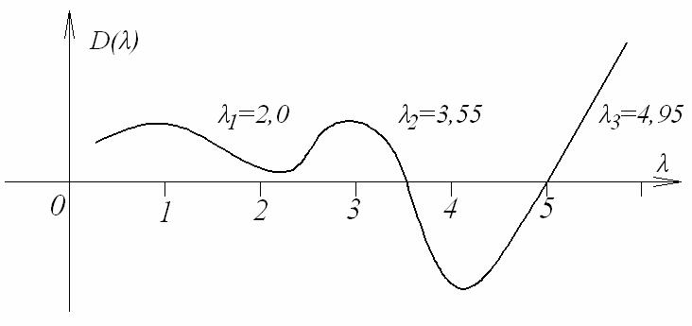

Рис. 3.5
У цьому випадку потрібно аналізувати монотонність зміни визначника . При по МГЕ виходять наступні корені
(3.22)
По методу переміщень корені відповідно рівні
. | (3.23)
Частоти власних коливань рами із зосередженою масою по МГЕ
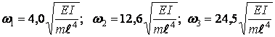 | (3.24)
По методу переміщень
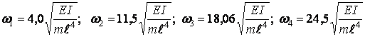. | (3.25)
Погрішність визначення частот по МГЕ становить
; ; ,
тобто результати МГЕ менш достовірні, ніж результати по методу переміщень. Пояснюється це наближеним врахуванням зосередженої маси, і наведена маса виявилася заниженою. Дійсні частоти будуть меншими частот, визначених методом переміщень, оскільки необхідно враховувати повздовжні переміщення, зрушення й інерцію обертання елементів рами.
Якщо підставити в аргументи фундаментальних функцій матриці й умовно прийняти , то можна знайти з рівняння (3.1) відносні значення граничних параметрів стержнів рами при власних коливаннях. У даному прикладі
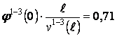 для й для ,
по методу переміщень
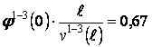 для й для ,
тобто форми коливань, як і частоти двох методів, близькі між собою.

